Завдання для лабораторної роботи з дисципліни Ботаніка, заповнити лабораторний зошит з теми «Плоди», окремо дати відповіді на контрольні питання і надіслати одним файлом із зазначенням прізвища в назві файлу до 10.04.2020

7.04.2020_

Тема 9. ПЛОДИ
Матеріали, обладнання і об’єкти вивчення: колекції різних типів плодів – сухих коробочковидних (листянка сокирок, або спіреї, збірна листянка водозбору, боби гороху квасолі, стручки капусти, або дикої редьки, стручочки талабану, або грициків, коробочки дурману, маку, блекоти); сухі горіховидні плоди (горіх ліщини, горішок гречихи, жолудь дуба, крилатка ясеня, двокрилатка клена, сім’янка соняшника, збірний горішок жовтецю); соковиті костянковидні плоди (кістянка вишні, або сливи, збірна кістянка малини); соковиті ягодовидні плоди (ягода винограда, або картоплі, яблуко, яблуні, тиквина огірка, геспередій апельсина).
До заняття: вивчити теоретичний матеріал за підручниками і посібниками. Письмово відповісти на підготовчі запитання і завдання.
Плід це -

Складові частини плоду:

Плід утворюється з -

Будова оплодня -

Супліддя -

Коробочковидні плоди -

Біб -

Стручок -

Стручочок -

Коробочка -

Листянка -

Горіховидні плоди -

Горіх -

Горішок -

Жолудь -

Сім’янка -

Крилатка -

Зернівка -

Ягодовидні плоди -

Ягода -

Яблуко -

Гарбузина -

Померанець -

Кістянковидні плоди -

Кістянка -

Збірна кістянка -
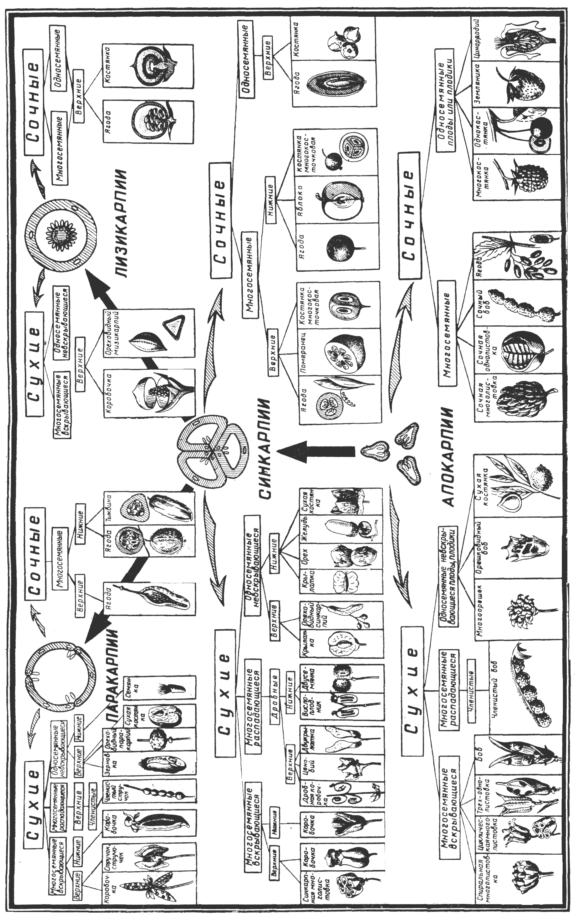 | Рис. 1. Схема класифікації плодів (за Р.Ю. Левіною, 1964).
На занятті: Методика виконання завдань.
Завдання 1. Участь частин квітки у формуванні оплодня (перикарпа).
А. Верхні плоди.
Верхні плоди формуються з гінецею, що мають верхню зав’язь.
Розгляньте Рис. 1, зробіть позначення. З чого формуються оплодень верхнього плоду?

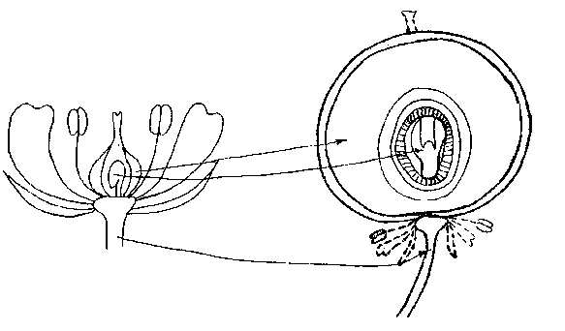
Рис. 1. Утворення кістянки як типового верхнього плоду.
1 – насінний зачаток, 1а – насіння, 2 – стінка зав’язі, 2а – оплодень, 3 – квітконіжка, 3а – плодоніжка.

Які тканини утворюють шари соковитої кістянки:
ендокарп (__________), мезокарп (____________), екзокарп (__________)?
1 – епідерма, 2 – перидерма, 3 – ретідом, 4 – запасаюча паренхіма, 5 – скларенхіма, 6 – ксилема. (Внесіть у дужки після термінів відповідні цифри)

Б. Нижні плоди.
Нижні плоди – це плоди, які утворюються з гінецею що має нижню зав’язь. Розгляньте Рис.2. Зробіть позначення. З чого формується оплодина (перикарп) у нижніх плодах?

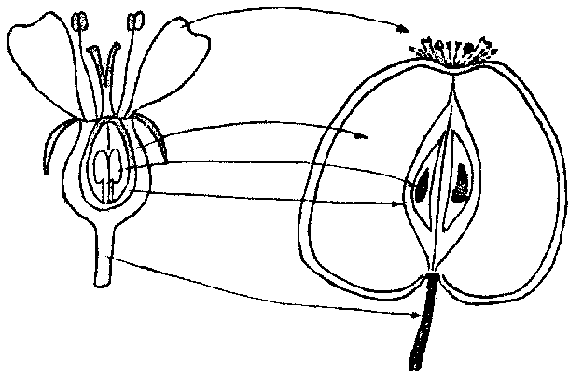
Рис. 2. Утворення яблука, як типового нижнього плоду. (Позначення за термінами Рис. 1.)

Завдання 2. Розглянути і підписати Рис. 3. Горіхоподібні плоди.
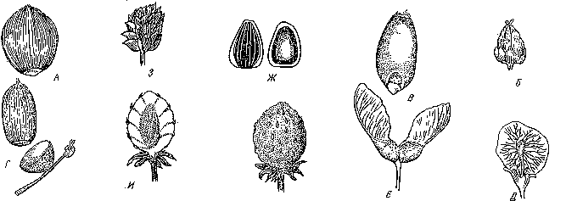
Рис. 1. Горіхоподібні плоди. А – горіх ліщини, Б – горішок гречихи, В – зернівка пшениці, Г – жолудь дуба, Д – крилатка в’яза, Е – добна крилатка клена, Ж – сім’янка соняшника, З – збірний горішок жовтецю, И – збірний горішок суниць.

Завдання 3. Розглянути і підписати Рис. 4. Коробочкоподібні плоди.
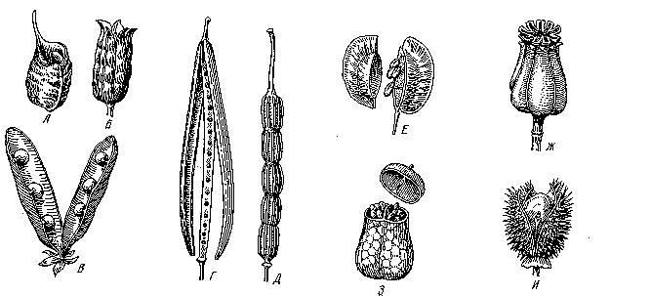

Рис. 2. Коробочкоподібні плоди. А – листянка борозника, Б – збірна листянка водозбора, В- біб Гороха, Г – стручок капусти, Д – членистий стручок редьки, Е – стручечок ярутки, Ж – коробочка мака, З – коробочка блекоти, И – коробочка дурмана.

Завдання 4. Розглянути і підписати Рис. 5. Ягодоподібні плоди.

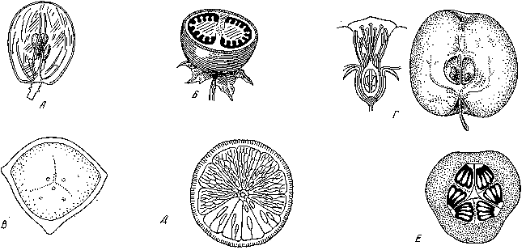

Рис. 5. Ягодоподібні плоди. А – ягода винограда, Б – ягода картоплі, В – ягода банана, Г – яблуко яблуні, Д – гесперидій апельсина, Е – тиквина огірка.

Завдання 5. Розглянути і підписати Рис. 6. Кістянкоподібні плоди.

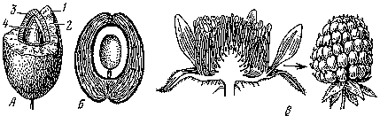
Рис. 6. Костянковидні плоди. А – кістянка сливи, Б – суха кістянка кокосової пальми, В – збірна кістянка малини. 1 – екзокарп, 2 – мезокарп, 3 – ендокард, 4 – насінина.
Завдання 6. Супліддя.
Плоди, що утворені з одного суцвіття та розміщені иа репродукгивному пагоні певного порядку, формують супліддя.
При описі супліддя на перше місце ставлять тип плоду, на друге - тип суцвіття.
Багатогорішки у китиці – лаконос американський (Phytolaca americana L.).
Багатогорішок у головці – платан східний (Platanus orientalis L.).
Боби у китиці – буркун лікарський (Melilotus officinalis L.).
Кістянки у китиці – черемха звичайна (Padus avium L.).
Коробочки у китиці – півники болотні (Iris pseudacorus L.).
Ценобії у китиці – чорнокорінь лікарський (Cynoglossum officinale L.).
Регин у тирсі – молочай кипарисовидний (Euphorbia cyparissias L.).
Вислоплідинки у складному зонтику – кмин звичайний (Carum carvi L.).
Зернівки у волоті – тонконіг лучний (Poa pratensis L.).
Сім'янки у вгнутому квітколожі, тобто "сиконій" - інжир (Ficus carica L.).
Сім'янки у ценосомі – маклюра яблуконосна (Maclura pomifera Schneid), шовковиця біла (Morus Alba .).
У маклюри і шовковиці розростається та стає соковитим оцвітина. (Ценосома – це цимоїдне суцвіття, вісі якого зростаються. У шовковиці ценосома китецивидна, у маклюри – головковидна).
Розгляньте супліддя роздатнього матеріалу, назвіть їх. З’ясуйте характер їх утворення. Оформити Рис. 7.
__________________ ________________ _________________ ___________________
Рис. 7. Суцвіття і супліддя:
А – буряку, Б – ананасу, В – шовковиці, Г – інжиру;
1 – загальний вигляд рослини з суцвіттям, 2 – суцвіття маточкових квіток, 3 – маточкова квітка, 4 – тичинкова нитка, 5 – супліддя, 6 – повздовжній розріз через плід.

Завдання 7. Розглянути колекцію плодів. Розділити їх на групи відповідно до типу (див. малюнки в завданнях 1-5). Замалюйте схему будови листянок, бобів, стручків, стручечків, коробочки, соковитої кістянки, яблука, гарбузини.

Рис. 8. Будова плодів. 1. Екзокарп. 2. Мезокарп. 3. Ендокарп. 4. Насіння.

Завдання 8. Назвіть плоди зазначених нижче рослин:
Капусти - Вишні –
Редьки - Соняшника –
Грициків - Пшениці –
Помідорів - Шовковиці –
Картоплі - Пальми –
Перцю салатного - Мака –
Кавуна - Винограда –
Огірка - Банана –
Яблуні - Апельсина –
Айви - В’язу –
Сливи - Клена –

Контрольні запитання:
- Які типи плодів називають крилатками? Приклади рослин.

- Викресліть непотрібне: коробочка, коренеплід, стручок, плодолистик, ягода, сім’янка.

- Які плоди називають дробними? Членистими? Наведіть приклади.

- Які плоди називають складними? Приклади рослин.

- Які частини квітки приймають участь в утворені нижніх плодів?

- Як поширюються плоди череди, нетреби, кульбаби, ожини, латаття, сосни, берези, рясту?

- Які способи поширюють свої плоди автохори?

